ФЕДЕРАЛЬНОЕ АГЕНТСТВО ЖЕЛЕЗНОДОРОЖНОГО ТРАНСПОРТА
Федеральное государственное бюджетное образовательное учреждение высшего профессионального образования
«Петербургский государственный университет путей сообщения
Императора Александра I»
(ФГБОУ ВПО ПГУПС)

Кафедра «Строительство дорог транспортного комплекса»

РАБОЧАЯ ПРОГРАММА
дисциплины
«УПРАВЛЕНИЕ ПРОЕКТАМИ СТРОИТЕЛЬСТВА АВТОМОБИЛЬНЫХ ДОРОГ» (Б1.В.ДВ.1.1)
для направления
08.03.01 «Строительство»
по профилю
«Автомобильные дороги и аэродромы»

Форма обучения – очная

Санкт-Петербург
2015
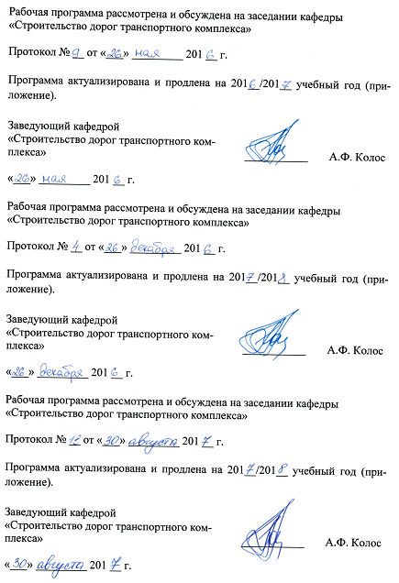
Рабочая программа рассмотрена и обсуждена на заседании кафедры «Строительство дорог транспортного комплекса»
Протокол № __ от «___» _________ 201 __ г.

Программа актуализирована и продлена на 201__/201__ учебный год (приложение).

Заведующий кафедрой «Строительство дорог транспортного комплекса» | __________ | А.Ф. Колос
«___» _________ 201 __ г.

Рабочая программа рассмотрена и обсуждена на заседании кафедры «Строительство дорог транспортного комплекса»
Протокол № __ от «___» _________ 201 __ г.

Программа актуализирована и продлена на 201__/201__ учебный год (приложение).

Заведующий кафедрой «Строительство дорог транспортного комплекса» | _________ | А.Ф. Колос
«___» _________ 201 __ г.

Рабочая программа рассмотрена и обсуждена на заседании кафедры «Строительство дорог транспортного комплекса»
Протокол № __ от «___» _________ 201 __ г.

Программа актуализирована и продлена на 201__/201__ учебный год (приложение).

Заведующий кафедрой «Строительство дорог транспортного комплекса» | _________ | А.Ф. Колос
«___» _________ 201 __ г.

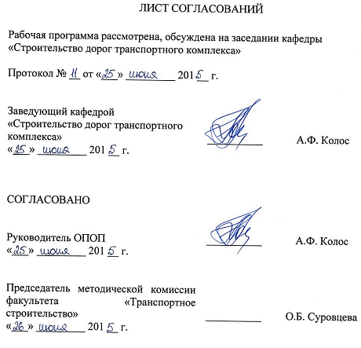ЛИСТ СОГЛАСОВАНИЙ

Рабочая программа рассмотрена, обсуждена на заседании кафедры «Строительство дорог транспортного комплекса»
Протокол № __ от «___» _________ 2015 г.

Заведующий кафедрой «Строительство дорог транспортного комплекса» | __________ | А.Ф. Колос
«___» _________ 2015 г.

СОГЛАСОВАНО

Руководитель ОПОП | __________ | А.Ф. Колос
«___» _________ 2015 г.
Председатель методической комиссии факультета «Транспортное строительство» | __________ | О.Б. Суровцева
«___» _________ 2015 г.
1. Цели и задачи дисциплины

Рабочая программа составлена в соответствии с ФГОС ВО, утвержденным «12» марта 2015 г., приказ № 201 по направлению 08.03.01 «Строительство», по дисциплине «Управление проектами строительства автомобильных дорог».
Целью изучения дисциплины является приобретение знаний в области планирования инвестиционной деятельности, оптимизации использования имеющихся ресурсов, избежание конфликтных ситуаций и учет проектных рисков при реализации проекта.
Для достижения поставленной цели решаются следующие задачи:
- ознакомление обучающихся с историей развития методов управления проектами;
- изучение научных, теоретических и методических основ системы управления проектами;
- изучение методических подходов к принятию решений по выработке концепции проекта, его структуризации и оценке;
- изучение роли и функций проектного менеджера на различных этапах жизненного цикла проекта;
- знакомство с организационными формами управления проектами и методами их разработки и оптимизации;
- изучение инструментария планирования и контроля хода выполнения проекта;
- приобретение и развитие навыков исследовательской и творческой работы, экономического моделирования проектов с применением программных средств.

2. Перечень планируемых результатов обучения по дисциплине, соотнесенных с планируемыми результатами освоения основной профессиональной образовательной программы

Планируемыми результатами обучения по дисциплине являются: приобретение знаний, умений, навыков.
В результате освоения дисциплины обучающийся должен:
ЗНАТЬ:
- основные принципы и методы организации, планирования и управления проектами;
- терминологию и основные нормы и стандарты, регулирующие деятельность организаций в области планирования и управления проектами;
- принципы разработки концепции и целей проекта;
- процедуру структуризации проекта;
- порядок разработки сметы проекта;
- процедуру подготовки и заключения контрактов, организации оптимальной процедуры закупок и поставок;
- принципы управления рисками проекта;
- методики управления временем и стоимостью проекта;
- методы контроля за ходом реализации проекта;
- особенности управления проектами в инвестиционно-строительном комплексе.
УМЕТЬ:
- осуществить системное планирование проекта на всех фазах его жизненного цикла;
- рассчитать график проекта с помощью инструментов календарного и сетевого планирования;
- управлять взаимодействиями в проекте;
- обеспечить эффективный контроль и регулирование, а также управление изменениями;
- использовать программные продукты для целей управления проектами;
- применять полученные в процессе обучения знания в практической деятельности по планированию и организации проектов в организациях.
ВЛАДЕТЬ:
- методами планирования проектов;
- методами бюджетирования проектов;
- методами анализа проектов;
- методами контроля за ходом реализации проектов.

Приобретенные знания, умения, навыки, характеризующие формирование компетенций, осваиваемые в данной дисциплине, позволяют решать профессиональные задачи, приведенные в соответствующем перечне по видам профессиональной деятельности в п. 2.4 общей характеристики основной профессиональной образовательной программы (ОПОП).
Изучение дисциплины направлено на формирование следующей профессиональной компетенции (ПК), соответствующей видам деятельности, на которую ориентирована программа бакалавриата:
производственно-технологическая и производственно-управленческая деятельность:
- способность разрабатывать оперативные планы работы первичных производственных подразделений, вести анализ затрат и результатов производственной деятельности, составление технической документации, а также установленной отчетности по утвержденным нормам (ПК-12).
Область профессиональной деятельности обучающихся, освоивших данную дисциплину, приведена в п. 2.1 общей характеристики ОПОП.
Объекты профессиональной деятельности обучающихся, освоивших данную дисциплину, приведены в п. 2.2 общей характеристики ОПОП.

3. Место дисциплины в структуре основной профессиональной образовательной программы
Дисциплина «Управление проектами строительства автомобильных дорог» (Б1.В.ДВ.1.1) относится к вариативной части и является дисциплиной по выбору обучающегося.

4. Объем дисциплины и виды учебной работы

Вид учебной работы | Всего часов | Семестр
 |  | 8
Контактная работа (по видам учебных занятий)  В том числе:  - лекции (Л)  - практические занятия (ПЗ)  - лабораторные работы (ЛР) | 34  8  26  - | 34  8  26  -
Самостоятельная работа (СРС) (всего) | 47 | 47
Контроль | 27 | 27
Форма контроля знаний | Э, КР | Э, КР
Общая трудоемкость: час / з.е. | 108 / 3 | 108 / 3
Примечание: Э – экзамен, КР – курсовая работа

5. Содержание и структура дисциплины
5.1 Содержание дисциплины

№ п/п | Наименование раздела дисциплины | Содержание раздела
1 | Цели и задачи дисциплины. Модель управления проектами. Объекты управления | Цели и задачи дисциплины. Критерии успехов и неудач проекта, жизненный цикл и фазы проекта, окружение проекта.
2 | Субъекты управления | Участники проекта, команда проекта, управляющий проектом. Руководство и лидерство. Организационные структуры проекта Постоянная или родительская организация. Решение проблем. Переговоры, деловые встречи. Стандарты и нормы. Юридические (правовые) аспекты.
3 | Информационные технологии в проекте | Понятие и назначение информационных технологий в проекте. Различные аспекты информационных технологий. Совместимость информационных технологий в проекте. Информационное обеспечение управления проектами: состав, структура, характеристики. Программные средства для управления проектами. Их функциональные возможности и критерии выбора программных средств. Характеристика состояния рынка программных продуктов по управлению проектами.
4 | Процессы управления проектом | Управление проектом. Проектно-ориентированное управление. Управление системами. Стадии процесса «Управления проектами». Применение управления проектами. Системный подход и интеграция в управлении проектом.
5 | Функциональные области управления проектами | Управление предметной областью проекта. Управление проектом по временным параметрам. Управление стоимостью и финансами проекта. Управление качеством в проекте. Управление риском в проекте. Управление персоналом в проекте. Управление конфликтами в проекте. Управление безопасностью в проекте. Управление коммуникациями в проекте. Управление поставками и контрактами в проекте. Управление ресурсами в проекте. Управление изменениями в проекте.
6 | История и тенденции развития в управлении проектом | Управление проектами за рубежом. Управление проектами в России. Управление проектами в современной экономике. Будущее управления проектами.
7 | Заключительные положения управления проектами. Эффективность управление проектами. | Качественная оценка. Количественная оценка. Итоговый отчет о результатах работы. Оценка проекта членами команды. Показатели и виды эффективности инвестиционных проектов. Общественная эффективность проекта. Коммерческая эффективность проекта. Особенности оценки эффективности проектов с учетом факторов риска и неопределенности. Метод корректировки параметров проекта и экономических нормативов.

5.2 Разделы дисциплины и виды занятий

№ п/п | Наименование раздела дисциплины | Л | ПЗ | ЛР | СРС
1 | Цели и задачи дисциплины. Модель управления проектами. Объекты управления | 1 | 2 | - | 5
2 | Субъекты управления | 1 | 4 | - | 7
3 | Информационные технологии в проекте | 1 | 4 | - | 7
4 | Процессы управления проектом | 1 | 4 | - | 7
5 | Функциональные области управления проектами | 2 | 4 | - | 7
6 | История и тенденции развития в управлении проектом | 1 | 4 |  | 7
7 | Заключительные положения управления проектами. Эффективность управление проектами. | 1 | 4 |  | 7
Итого |  | 8 | 26 | - | 47

6. Перечень учебно-методического обеспечения для самостоятельной работы обучающихся по дисциплине

№  п/п | Наименование раздела дисциплины | Перечень учебно-методического обеспечения
1 | Цели и задачи дисциплины. Модель управления проектами. Объекты управления | - Управление проектами: учеб. пособие / Т.П. Коваленок. – СПб.: ПГУПС, 2011. – 73 с.  - Управление проектами [Электронный ресурс] / М. Троцкий, Б. Груча, К.Огонек. – М.: Финансы и статистика, 2011. – 304 с.  - Методы сетевого планирования и управления проектом [Электронный ресурс]: учебное пособие / Е.М. Кудрявцев. – М. [ДМК Пресс] :[б.и.], 2008. – 238 с.  - Методы оптимизации управления и принятия решений. Примеры, задачи, кейсы. Учебное пособие / М.Г. Зайцев, С.Е. Варюхин. - Издательский дом "Дело" РАНХиГС, 2015. – 640 с.
2 | Субъекты управления
3 | Информационные технологии в проекте
4 | Процессы управления проектом
5 | Функциональные области управления проектами
6 | История и тенденции развития в управлении проектом
7 | Заключительные положения управления проектами. Эффективность управление проектами.

7. Фонд оценочных средств для проведения текущего контроля успеваемости и промежуточной аттестации обучающихся по дисциплине

Фонд оценочных средств по дисциплине является неотъемлемой частью рабочей программы и представлен отдельным документом, рассмотренным на заседании кафедры и утвержденным заведующим кафедрой.

8. Перечень основной и дополнительной учебной литературы, нормативно-правовой документации и других изданий, необходимых для освоения дисциплины

8.1 Перечень основной учебной литературы, необходимой для освоения дисциплины
- Управление проектами: учеб. пособие / Т.П. Коваленок. – СПб.: ПГУПС, 2011. – 73 с.
- Управление проектами [Электронный ресурс] / М. Троцкий, Б. Груча, К.Огонек. – М.: Финансы и статистика, 2011. – 304 с. Режим доступа: http://e.lanbook.com/books/element.php?pl1_cid=25&pl1_id=5370

8.2 Перечень дополнительной учебной литературы, необходимой для освоения дисциплины
1. Методы сетевого планирования и управления проектом [Электронный ресурс]: учебное пособие / Е.М. Кудрявцев. – М. [ДМК Пресс]: [б.и.], 2008. – 238 с. Режим доступа: http://e.lanbook.com/books/element.php?pl1_id=40017

8.3 Перечень нормативно-правовой документации, необходимой для освоения дисциплины
1. ГОСТ Р 54869-2011. Проектный менеджмент. Требования к управлению проектом. - М.: Стандартинформ, 2012.

8.4 Другие издания, необходимые для освоения дисциплины
- Методы оптимизации управления и принятия решений. Примеры, задачи, кейсы. Учебное пособие / М.Г. Зайцев, С.Е. Варюхин. - Издательский дом "Дело" РАНХиГС, 2015. – 640 с.
- Управление проектами [Текст]: методические указания и задания для практических занятий / А. Н. Спасскова. - Санкт-Петербург: ФГБОУ ВПО ПГУПС, 2015. - 26 с.
- Управление проектами [Текст]: методические указания к курсовому проекту / А. А. Леонтьев. - Санкт-Петербург: ФГБОУ ВПО ПГУПС, 2015. - 25 с.
- Б1.В.ДВ.1.1 «Управление проектами строительства автомобильных дорог» Методические рекомендации для практических занятий для направления 08.03.01 «Строительство» по профилю «Автомобильные дороги и аэродромы» [электронный ресурс], режим доступа: http://sdo.pgups.ru/ (для доступа к полнотекстовым документам требуется авторизация).
- Б1.В.ДВ.1.1 «Управление проектами строительства автомобильных дорог» Методические рекомендации по организации самостоятельной работы обучающихся для направления 08.03.01 «Строительство» по профилю «Автомобильные дороги и аэродромы» [электронный ресурс], режим доступа: http://sdo.pgups.ru/ (для доступа к полнотекстовым документам требуется авторизация).

9. Перечень ресурсов информационно-телекоммуникационной сети «Интернет», необходимых для освоения дисциплины

- Личный кабинет обучающегося и электронная информационно-образовательная среда. [Электронный ресурс]. – Режим доступа: http://sdo.pgups.ru/ (для доступа к полнотекстовым документам требуется авторизация).
- Электронная библиотечная система ЛАНЬ [Электронный ресурс]. Режим доступа: https://e.lanbook.com – Загл. с экрана.

10. Методические указания для обучающихся по освоению дисциплины
Порядок изучения дисциплины следующий:
- Освоение разделов дисциплины производится в порядке, приведенном в разделе 5 «Содержание и структура дисциплины». Обучающийся должен освоить все разделы дисциплины с помощью учебно-методического обеспечения, приведенного в разделах 6, 8 и 9 рабочей программы.
- Обучающийся должен представить материалы, необходимые для оценки знаний, умений, навыков, предусмотренные текущим контролем, характеризующие формирование компетенций при изучении дисциплины (см. фонд оценочных средств по дисциплине).
- 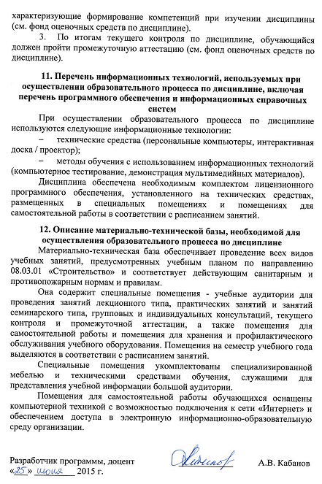По итогам текущего контроля по дисциплине, обучающийся должен пройти промежуточную аттестацию (см. фонд оценочных средств по дисциплине).

11. Перечень информационных технологий, используемых при осуществлении образовательного процесса по дисциплине, включая перечень программного обеспечения и информационных справочных систем
При осуществлении образовательного процесса по дисциплине используются следующие информационные технологии:
- технические средства (персональные компьютеры, интерактивная доска / проектор);
- методы обучения с использованием информационных технологий (компьютерное тестирование, демонстрация мультимедийных материалов).
Дисциплина обеспечена необходимым комплектом лицензионного программного обеспечения, установленного на технических средствах, размещенных в специальных помещениях и помещениях для самостоятельной работы в соответствии с расписанием занятий.

12. Описание материально-технической базы, необходимой для осуществления образовательного процесса по дисциплине
Материально-техническая база обеспечивает проведение всех видов учебных занятий, предусмотренных учебным планом по направлению 08.03.01 «Строительство» и соответствует действующим санитарным и противопожарным нормам и правилам.
Она содержит специальные помещения - учебные аудитории для проведения занятий лекционного типа, практических занятий и занятий семинарского типа, групповых и индивидуальных консультаций, текущего контроля и промежуточной аттестации, а также помещения для самостоятельной работы и помещения для хранения и профилактического обслуживания учебного оборудования. Помещения на семестр учебного года выделяются в соответствии с расписанием занятий.
Специальные помещения укомплектованы специализированной мебелью и техническими средствами обучения, служащими для представления учебной информации большой аудитории.
Помещения для самостоятельной работы обучающихся оснащены компьютерной техникой с возможностью подключения к сети «Интернет» и обеспечением доступа в электронную информационно-образовательную среду организации.

Разработчик программы, доцент | ____________ | А.В. Кабанов
«___» _________ 2015 г.

